1.3. подготовка педагогом из числа обучающихся – лауреата, дипломанта профессионального конкурса, художественной выставки по профилю профессиональной подготовки (соло)
№ | Уровень конкурса | Ф.И.О. учащегося | итоги
Муниципальный уровень
1. | Муниципальный конкурс среди музыкантов «Юный музыкант» | Ондар Сонам-Белек | Лауреат III степени
2. | Муниципальный конкурс среди музыкантов «Юный музыкант» | Сарыглар Ренат | Лауреат III степени
3. | II Муниципальный конкурс среди музыкантов «Юный музыкант» | Ондар Сонам-Белек | Диплом за участие
4. | II Муниципальный конкурс среди музыкантов «Юный музыкант» | Куулар Девика | Диплом за участие
5. | II Муниципальный конкурс среди музыкантов «Юный музыкант» | Монгуш Даниил | Лауреат I степени
Зональный уровень
 | 6 зональный конкурс музыкального исполнительства среди учащихся ДШИ и ДМШ западных кожуунов республики Тыва «Музыкальные узоры 2020» в номинации игил, бызаанчы | Ооржак Эртине | Лауреат III степени
 | 8 зональный конкурс музыкального исполнительства среди учащихся ДШИ и ДМШ западных кожуунов республики Тыва «Музыкальные узоры 2022» в номинации игил, бызаанчы | Монгуш Даниил | Лауреат II степени
 | 8 зональный конкурс музыкального исполнительства среди учащихся ДШИ и ДМШ западных кожуунов республики Тыва «Музыкальные узоры 2022» в номинации игил, бызаанчы | Донгак Намзырай | Дипломант I степени
 | 9 зональный конкурс музыкального исполнительства среди учащихся ДШИ и ДМШ западных кожуунов республики Тыва «Музыкальные узоры 2023» в номинации игил, бызаанчы | Монгуш Даниил | Лауреат I степени
 | 10 зональный конкурс музыкального исполнительства среди учащихся ДШИ и ДМШ западных кожуунов республики Тыва «Музыкальные узоры 2024» в номинации игил, бызаанчы | Монгуш Даниил | Лауреат III степени
Региональный уровень
 | 28 межрегиональный открытый конкурс-фестиваль «Радуга искусств 2024» посвященный 100-летию А.Б.Чыргал-оола, С.М.Бюрбе по направлению национальные инструменты | Монгуш Даниил | Лауреат I степени
 | 26 межрегиональный открытый конкурс-фестиваль «Радуга искусств 2023» по направлению национальные инструменты | Монгуш Даниил | Дипломант II степени
 | Республиканский конкурс – фестиваль исполнительских работ учащихся ДШИ и ДХШ РТ «Радуга искусств 2020» номинация «Народное пение – Хоомей» | Куулар Дажням | Лауреат II степени
 | 4 республиканский конкурс исполнителей на смычковых инструментах «Онзагай хогжумчу 2020» | Ооржак Эртине | Лауреат I степени
 | Межрегиональный конкурс исполнителей горлового пения хоомей в рамках международного детского фестиваля горлового пения «Мараленок» | Куулар Дажням | Дипломант III степени
 | 15 республиканский дистанционный заочный конкурс исполнителей хоомей «Сарадак 2020» посвященный 40-летнему юбилею фольклорного ансамбля «Сарадак» и 75-й годовщине ВОВ | Монгуш Эртине | Номинация за сохранение и развитие тувинского хоомея
Всероссийский уровень
 | 14 Всероссийский конкурс музыкантов и художников им.А.А.Кенеля | Ооржак Эртине | Диплом дипломанта и свидетельство участника

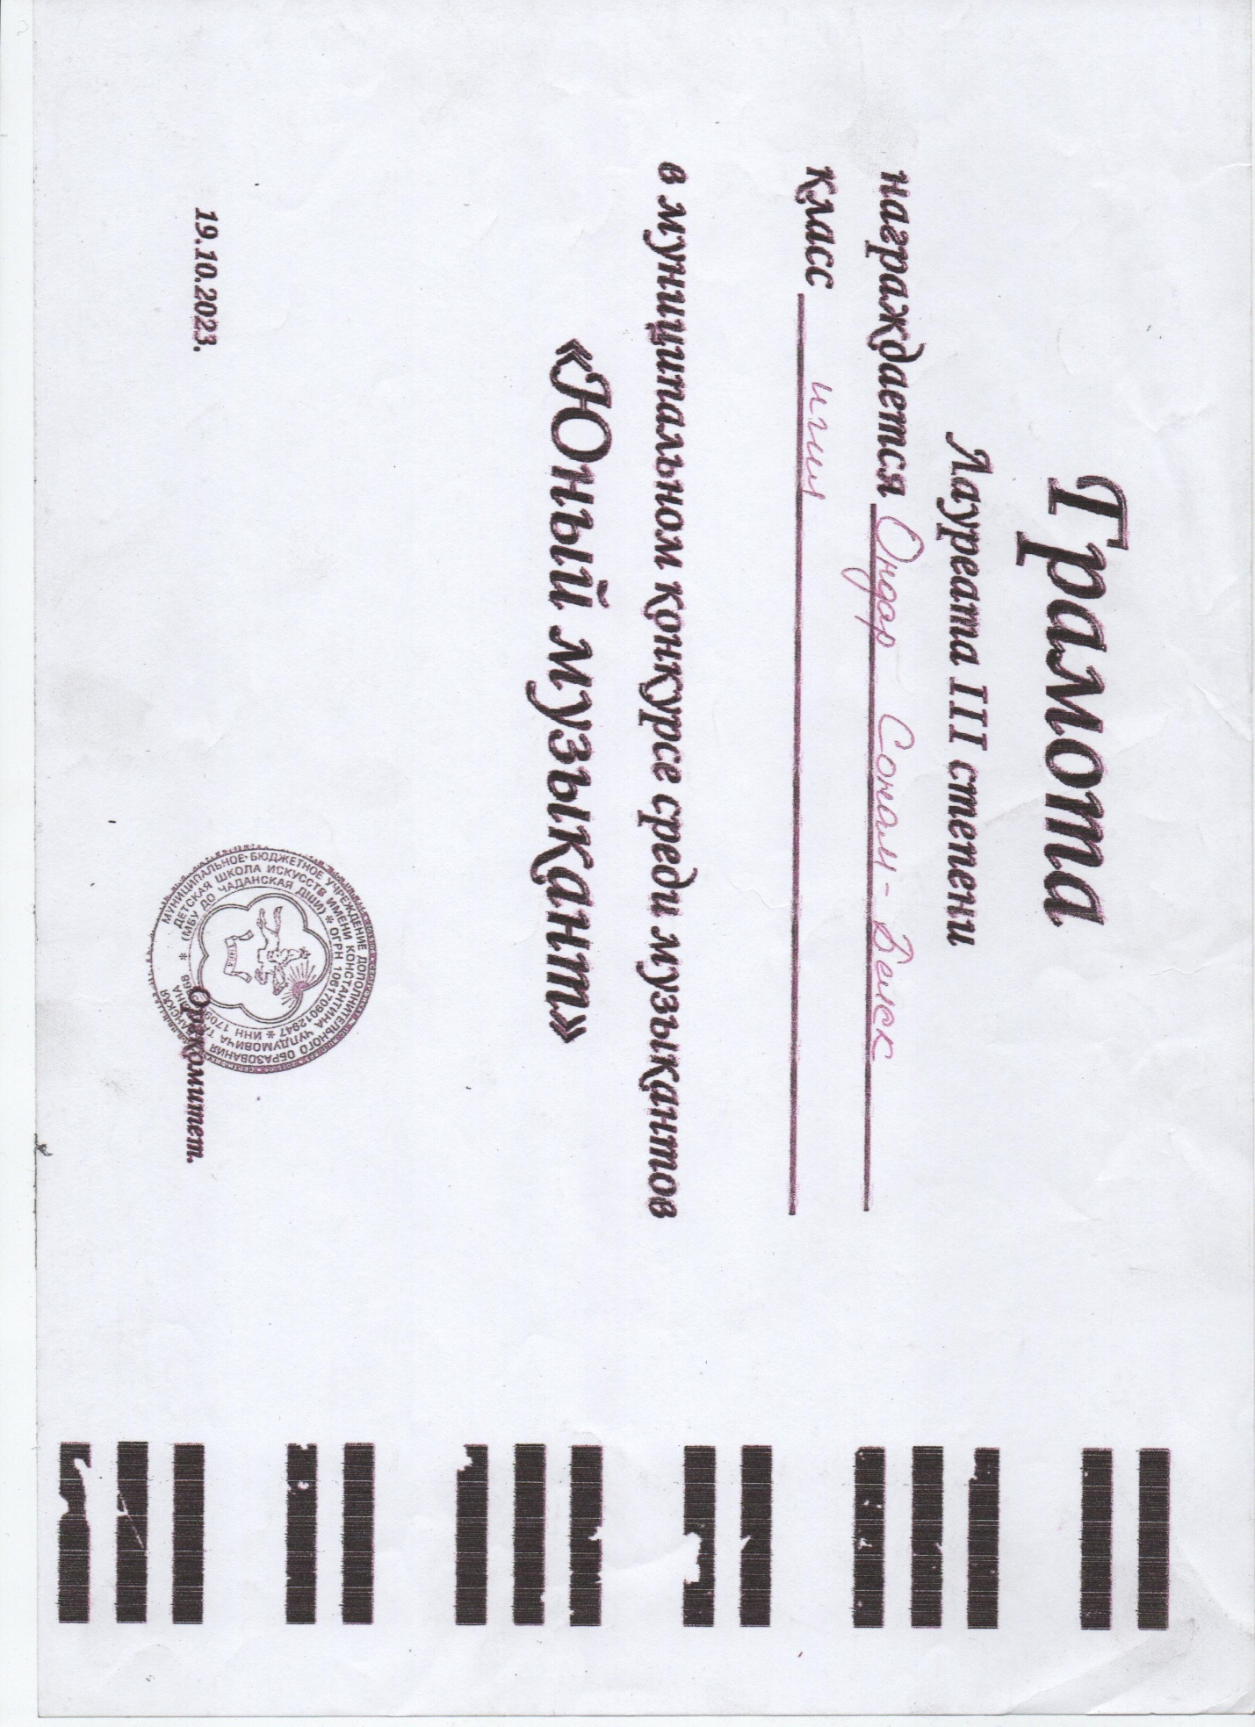

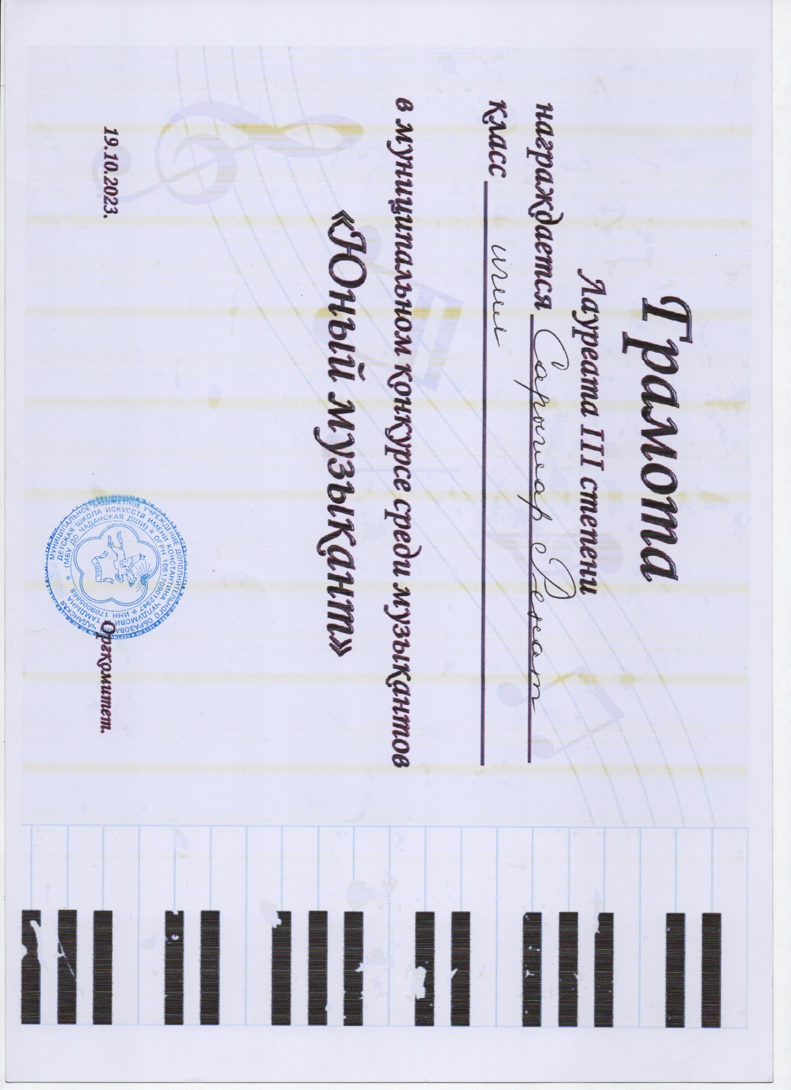

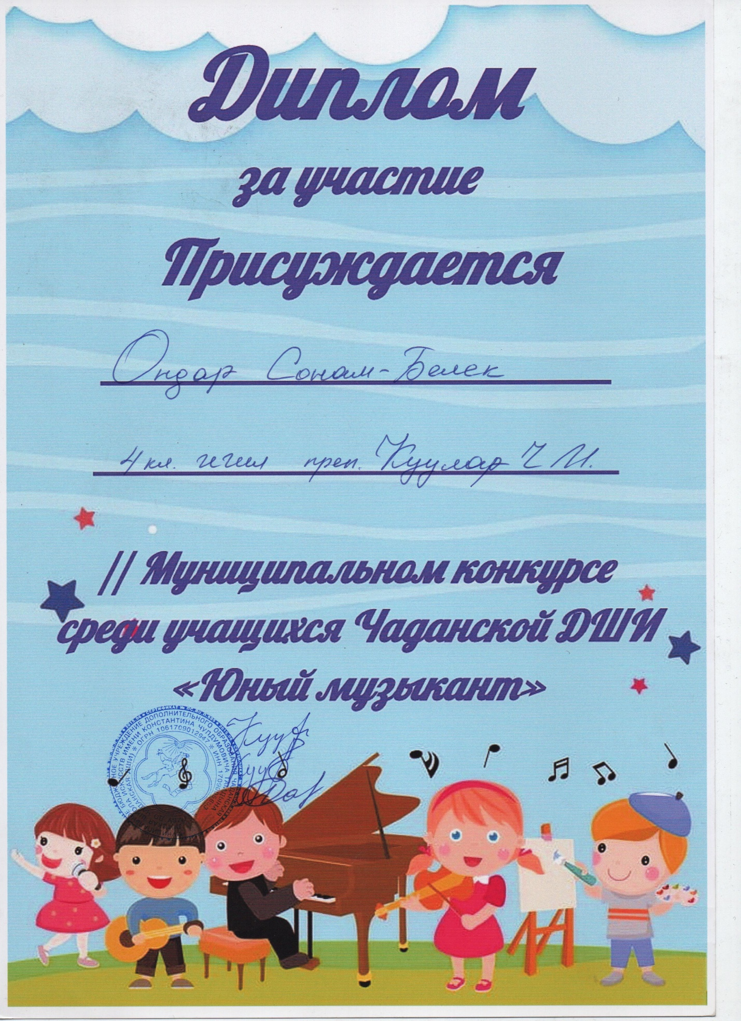

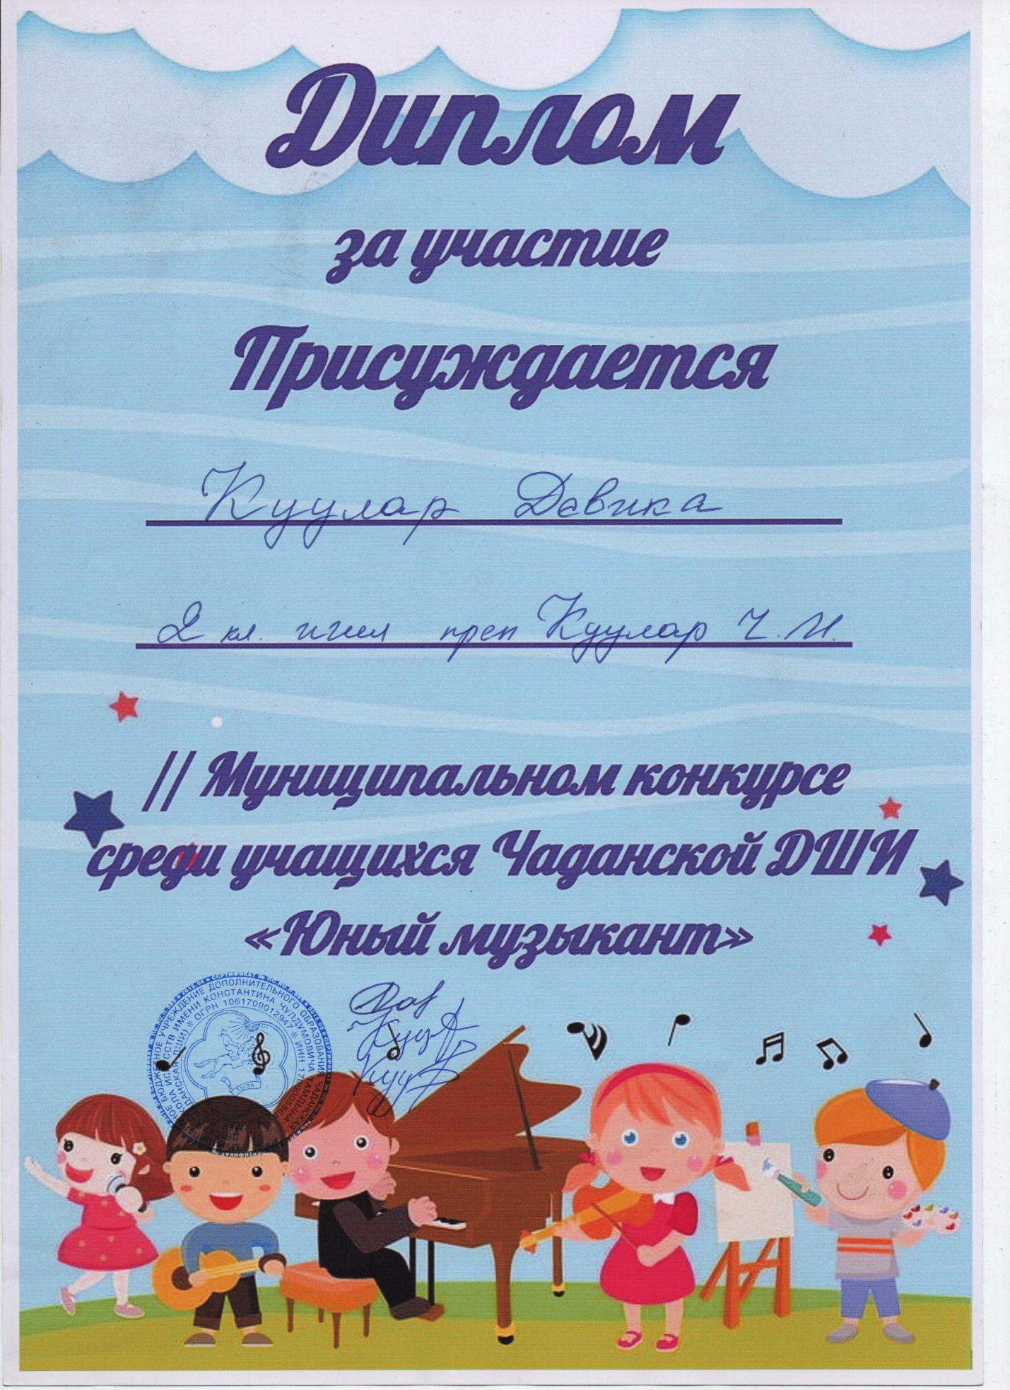

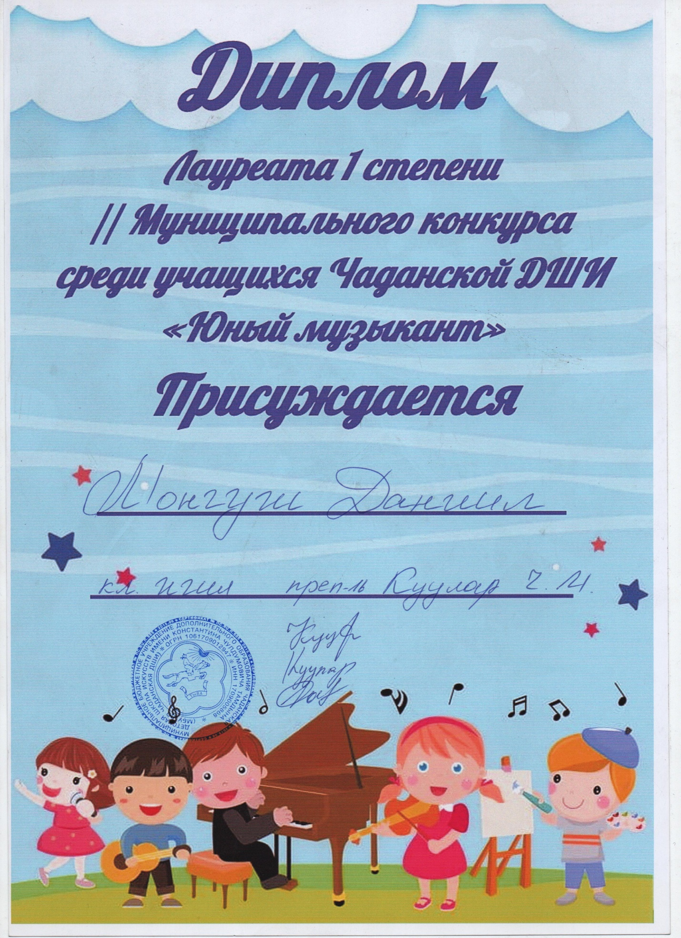

Зональный уровень
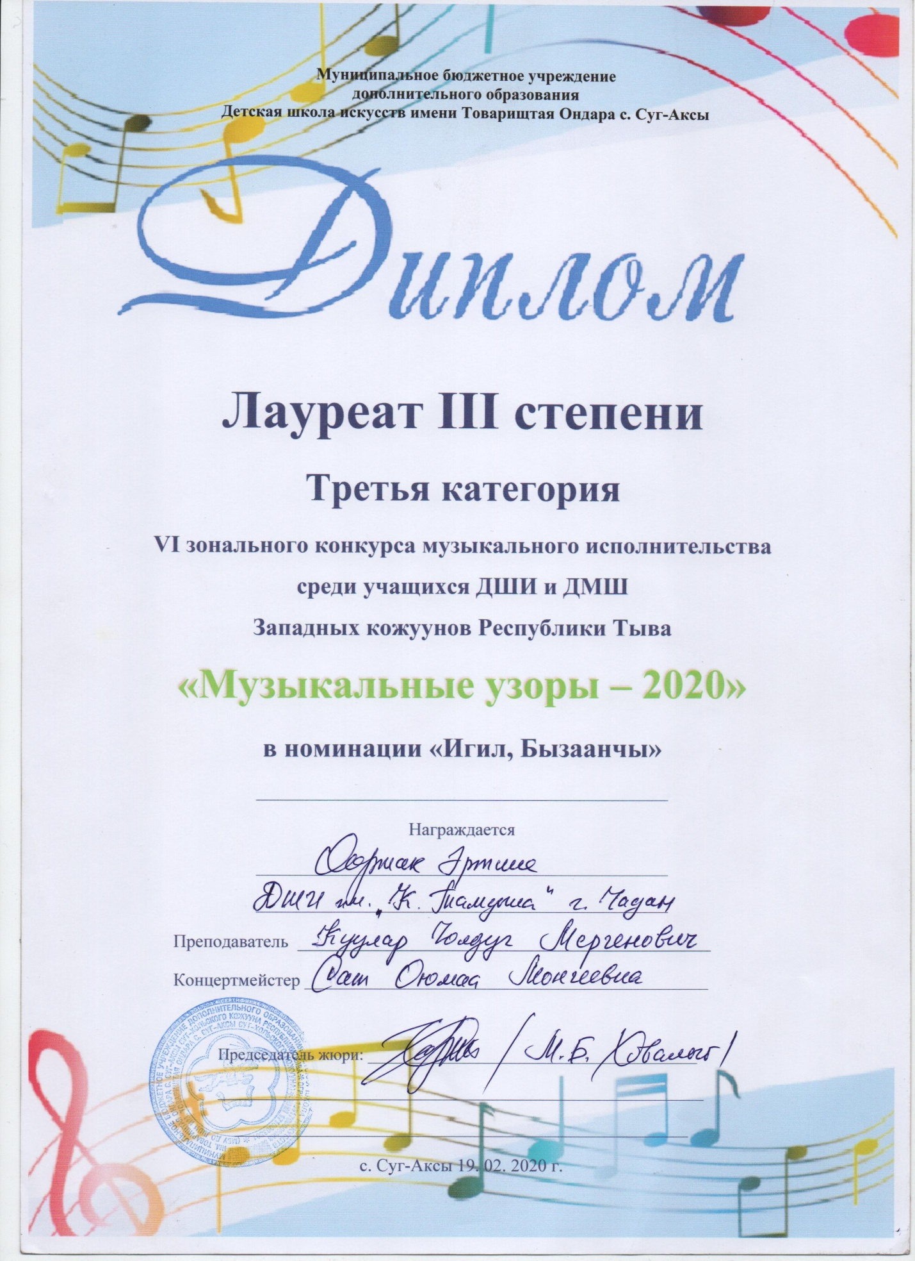

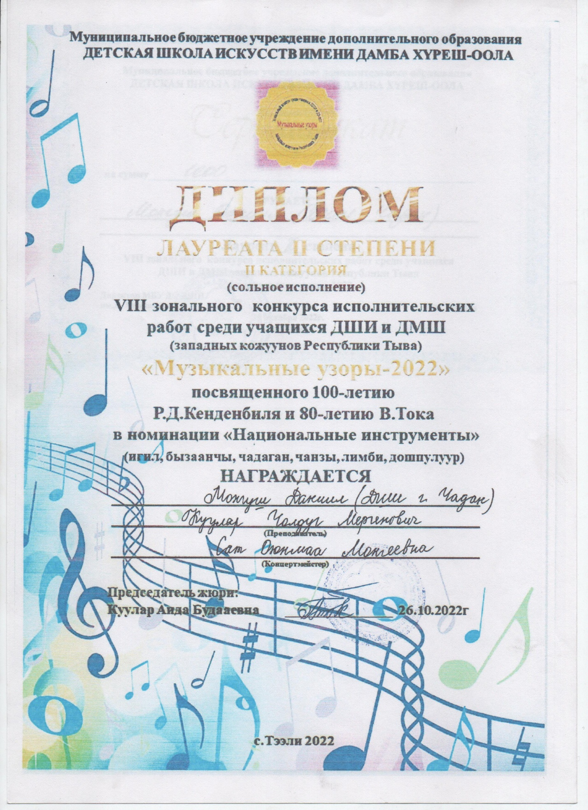

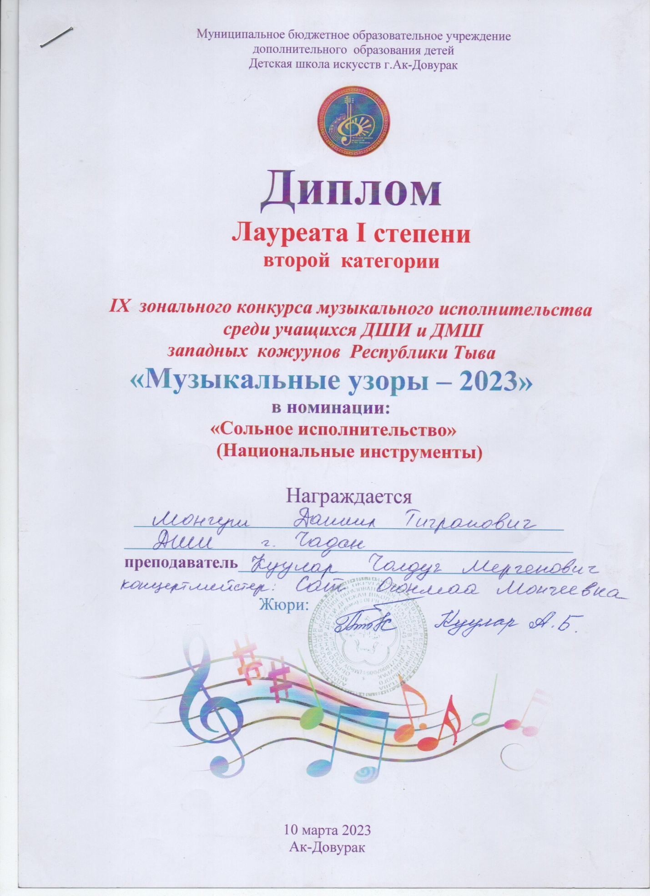

Региональный уровень
